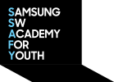

**산출물 제출 가이드**

1. self-project repository fork하기

<https://lab.ssafy.com/s08-study/self-project>에 접속한다.

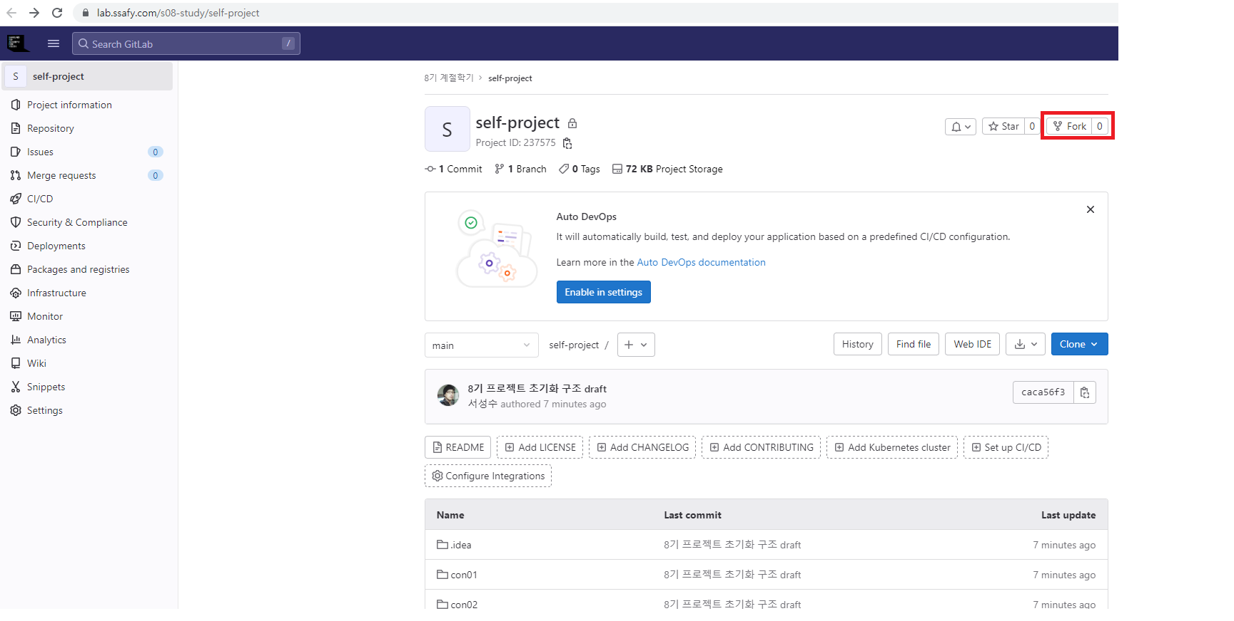

1. Fork 버튼을 클릭한다.

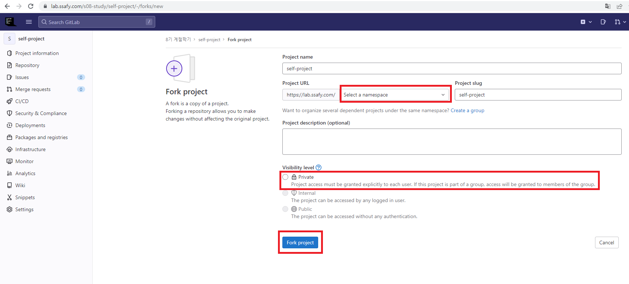

1. Namespace를 선택한다.
2. Private을 체크한다.
3. Fork Project를 누른다.

2. 계절학기 과제 수행하기

난이도에 맞춰 수행하세요.

3. 과제 제출하기

수행한 과제를 ReadMe.MD 파일에 작성된 과제 경로에 맞춰 Push한다.

